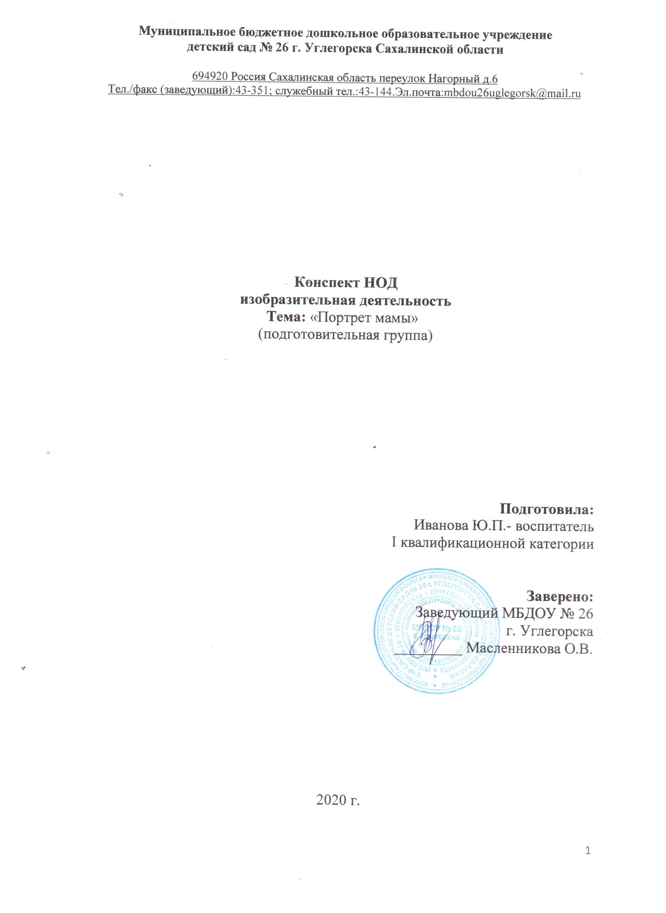

Конспект занятия по рисованию: **«Портрет мамы».**

Подготовительная к школе группа  
  
**Цель:** научить детей рисовать портрет мамы, передавая её индивидуальные особенности: выражение лица, цвет глаз, волос.  
**Задачи:**  
***Обучающая:***

* Закрепить знания детей о жанре портрета.
* Вызвать у детей желание нарисовать портрет своей мамы, передать в рисунке черты её облика (цвет глаз, волос).
* Продолжать учить правильно располагать части лица

***Развивающая:***

* Развивать интерес к изодеятельности, эстетическое восприятие.
* Умение сочетать красоту мира.
* Развивать фантазию, творческие способности, изобразительные навыки.

***Воспитывающая:***

* Воспитывать аккуратность в работе с разнообразными материалами.
* Воспитывать любовь и нежное отношение к маме.

**Материал:** листы бумаги по количеству детей, кисточки, малярные кисти, спонжики, гуашевые краски, бумажные салфетки.  
**Ход НОД**:

**1 часть. Вводная.**  
Приветствие.  
***Воспитатель:***

– Ребята, сейчас я загадаю загадки, а вы должны догадаться, о ком я говорю?  
**Загадки:**

А теперь скажите.  
 Кто Вас, детки крепко любит,  
 Кто вас нежно так голубит.  
 Не смыкая ночи глаз  
 Всё заботится о вас? *(Мама дорогая)*На свете добрых слов  
Живёт не мало,  
Но всех добрее и важней – одно:  
Из двух слогов  
Простое слово «мама»,  
И нет слов роднее, чем оно!

***Воспитатель:***  
– Самое прекрасное на свете слово – мама.

– У мамы самое ласковое и доброе сердце.

– Мама очень красива и нежна.

**Д/игра «Подбери словечко»**

Если у мамы открыта душа, то она какая? – душевная.  
Если мама радуется жизни, то она какая? – жизнерадостная.  
Если мама желает добра, то она – доброжелательная.  
Если у мамы длинные волосы – длинноволосая. Если у мамы круглое лицо – круглолицая. Если у мамы большие глаза – большеглазая. Если у мамы чёрные брови – чернобровая.

***Воспитатель:***

– Дети сегодня мы будем рисовать портрет самого дорогого и любимого для всех человека – портрет своей мамы.  
 *Если видишь, что с картины смотрит кто-нибудь из нас,  
 Или принц в плаще старинном, или вроде верхолаз,  
 Лётчик или балерина, или Колька, твой сосед.  
 Обязательно картина называется …(портрет)*  
– Прежде чем рисовать портрет мамы, мы рассмотрим портрет этой актрисы, чтобы глаза, нос, рот на лице вы изобразили на нужных местах.  
– Какой формы голова? *(обвести пальцами голову).*  
*(При помощи ладоней ограничиваем лицо, находим глаза, их расположение).*  
– Что находится над глазами? *(Брови)*  
– Между глазами и подбородком находится кончик носа.  
– Где он находится? *(Посередине)*  
– Что находится посередине между кончиком носа и подбородком? *(Рот, губы)*– Голова переходит в шею.

**Физминутка:** *(выполнение движений согласно тексту).*  
Свою маму я люблю  
Я всегда ей помогу:  
Я и дров наколю: вот-так /2раза  
И полы я подмету: вот-так/2раза  
Свою маму я люблю  
И всегда ей помогу:  
Я стираю, поласкаю.  
С рук я воду отрясаю: вот-так/2раза  
Свою маму я люблю  
Если мама ляжет спать,  
Я не буду ей мешать.  
Я на цыпочках хожу  
Или сяду и тихонечко сижу и на мамочку гляжу.

**2 часть. Основная.**

***Воспитатель:***  
– Теперь приступим к работе.   
– Сначала рисуем два глаза. Внутри глаза цветной кружок и маленький зрачок.  
Глаза у людей разные по цвету – карие или коричневые, голубые, зеленые.. Какого цвета глаза вашей мамы?   
– Значит, кружок у меня будет коричневый, зрачок – черного цвета.  
Перекрываем наш глаз веком. Рисуем ресницы. На верхнем веке они длиннее, чем на нижнем веке.  
– Что находится над глазами? *(брови).*  
Это дугообразные линии.  
– Рисование носа - нос посередине. Рисуется нос в виде капельки. Кончик носа закругляем и сбоку пририсовываем крылья носа и ноздри. – Рот находится ниже носа. Дети, посмотрите друг на друга. Видите, что верхняя губа по форме отличается от нижней. На верхней губе как бы две волны, а на нижней одна *(нарисовать губы).*  
– Затем пышные волосы. Волосы у людей тоже разного цвета: брюнеты – черные, шатены – коричневые, блондины – светло коричневые.

– Волосы бывают длинные и короткие, прямые и длинные.   
– Прорисовываем подбородок. Вот и портрет готов.

**3 часть Заключительная**   
– Все вы старались.

– Мамы получились очень красивыми, потому что вы их очень любите.

– Предлагаю вам украсить нашу галерею к празднику «День мамы».

***Дети выходят с портретами мам и читают стихи.***

1.Руки к маме протяну,  
 Очень крепко обниму,  
 Мне она всего дороже,  
 По другому быть не может!

2. Подарю улыбку,  
 Подарю цветы,  
 Мамочка родная,  
 Будь счастливой — ты!

3. Подарю сегодня мамочке  
 Вместо слов — улыбку!  
 И портрет в красивой рамочке  
 Принесу с открыткой!

4. Обниму родную маму,  
В щечку поцелую,  
Чтоб ничто не огорчало,  
Счастья наколдую!

5. Я маме своей весь мир подарю:  
 Все горы, моря, океаны.  
 И я ее очень сильно люблю,  
 Ведь нет никого лучше мамы.